**学访交流有启发 取得真经促发展**

—— 许敏老师赴南京学访调研

我们坚持走出去、请进来的原则，积极鼓励教师参加学访交流活动，增长见识、学习先进经验、促进自身发展，也对于课题研究起到良好的推进作用。许敏老师到南京学访、刘洋老师到杭州学访、张菊朋老师赴甘肃迭部做短期支教交流。

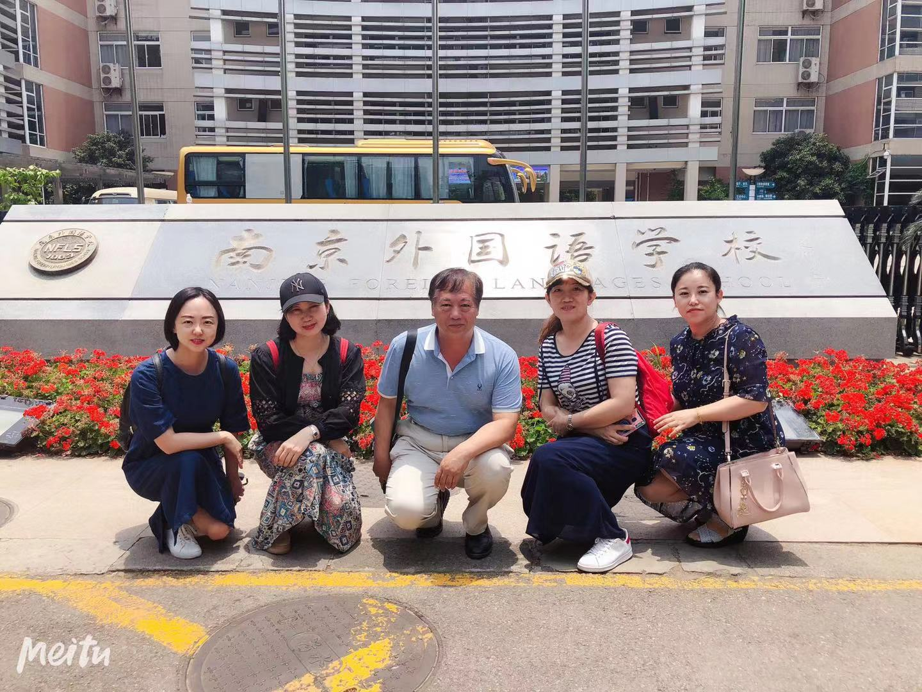

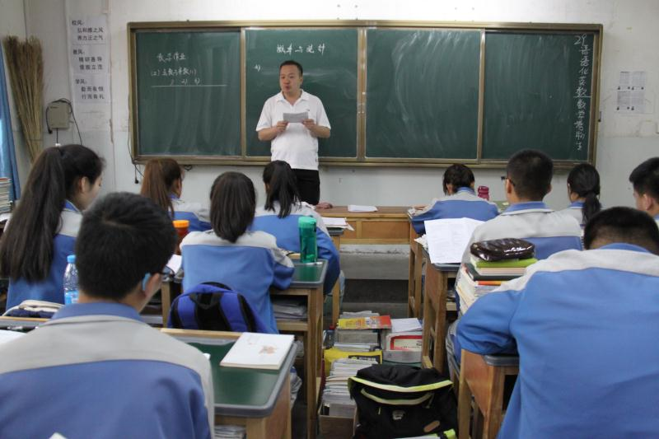

**加强对外交流和展示**

—— 王冬艳老师在45中做区观摩课

在课题的研究过程中我们的教师不断通过实践深入研究，同时注重与兄弟校的交流与研讨。王冬艳老师2018年在45中做《几种不同类型的函数模型》主题观摩课，展现了数学建模研究的部分成果，得到了区域内同行的认可。

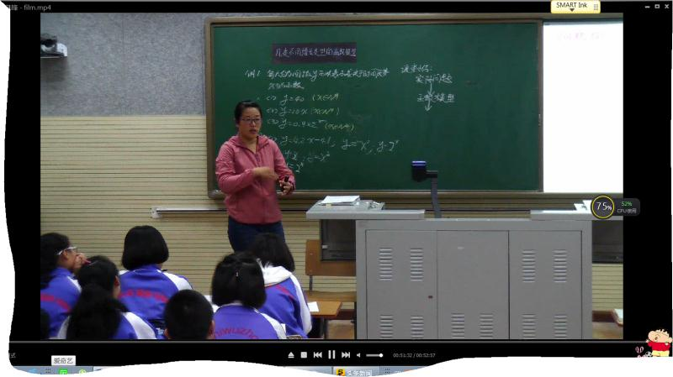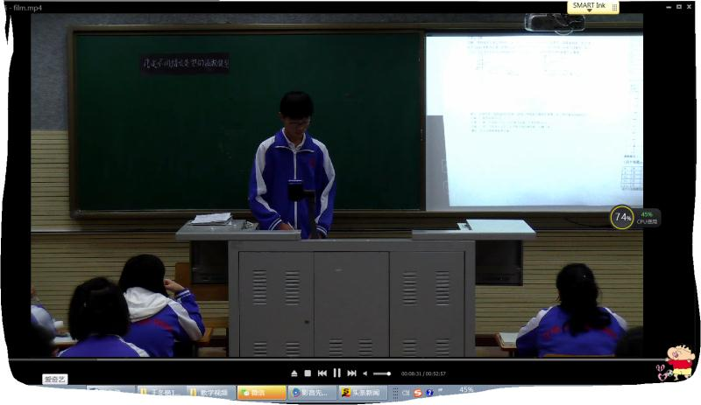

**支持脱贫攻坚 共享教育资源**

—— 刘洋老师作为学科专家赴甘肃宁县培训

2018年5月为响应中央扶贫攻坚的号召，河东区教育中心组织部分学科专家到甘肃宁县做培训讲座。做为天津市河东区对口支援工作的重要组成部分，刘洋老师将天津市较为先进的教学理念带到了宁县，同时也宣传了我们的研究成果，得到宁县教师的欢迎，取得了良好的效果。

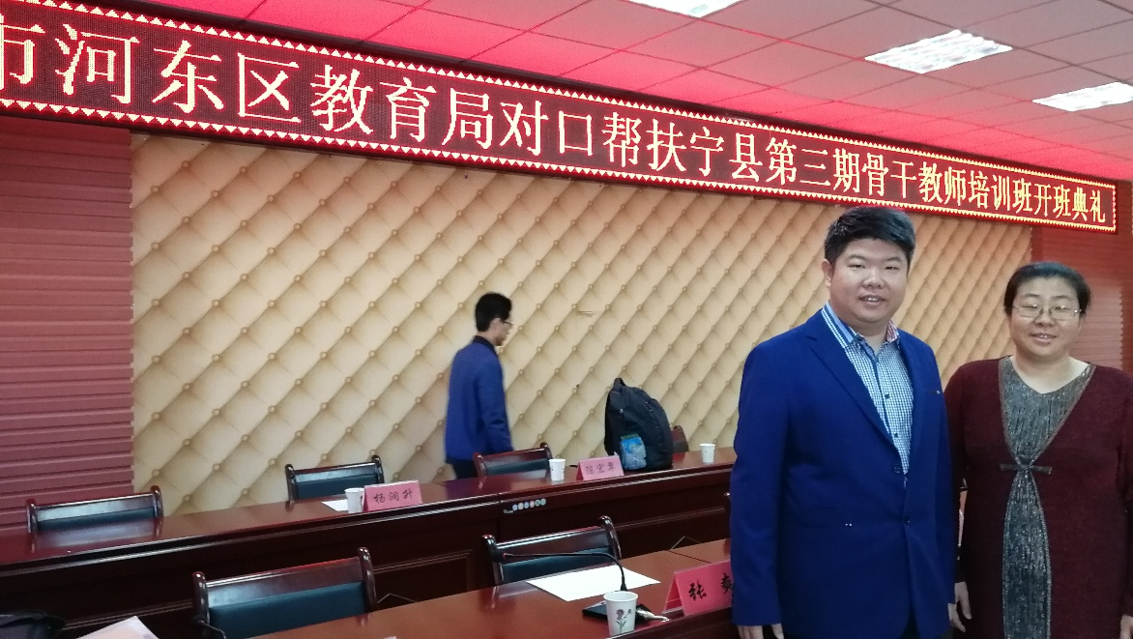

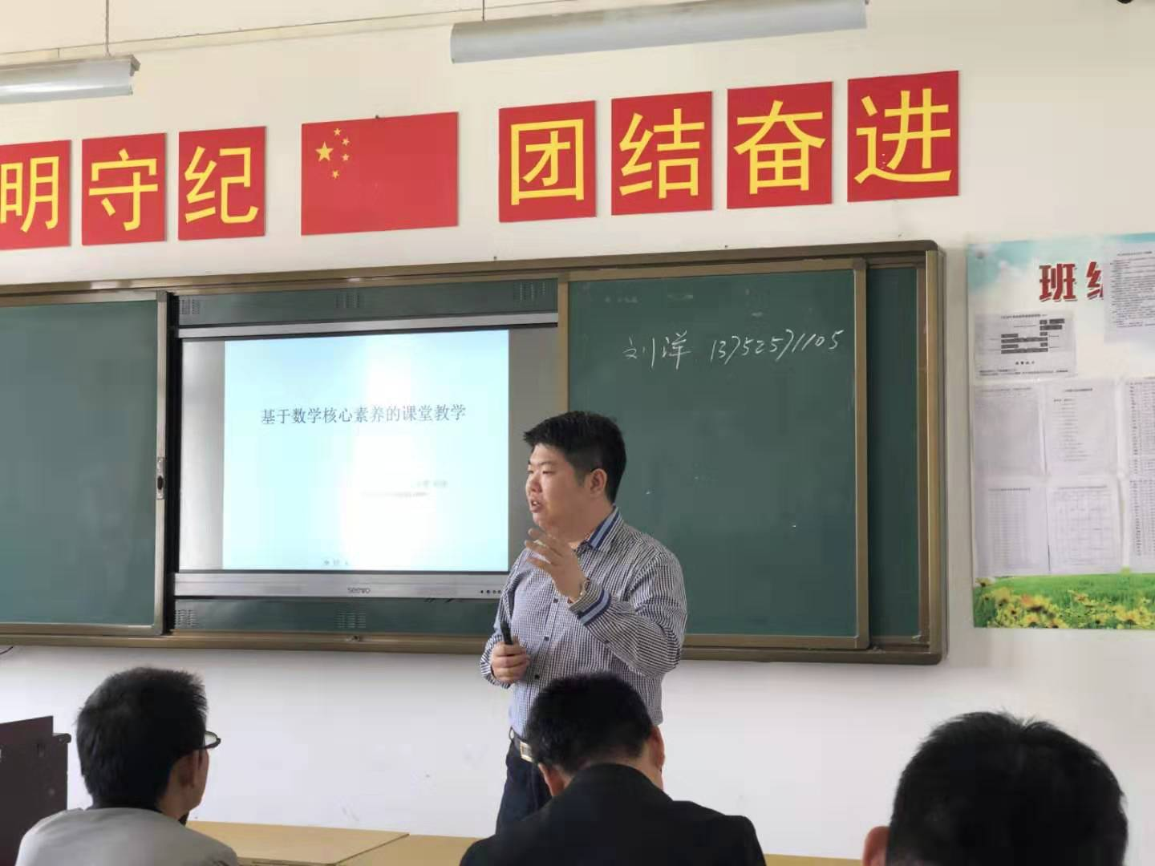

问卷一：

|  |  |
| --- | --- |
| 信息技术与高中数学教学整合下教师情况调查表 | |
| 您的姓名 |  |
| 您的教龄 |  |
| 您的职称 |  |
| 您认为现代信电子息技术资源包括哪些内容 | 口课件 口电子教案 口多媒体 口教学案例 口教学资源库 口学科网站 口教学工具及模板 口网络课程  口其他 |
| 您经常使用的教学媒体有 | □教科书 口黑板 口多媒体计算机 口教学模型    口投影仪 口电视录像 口录音 口其他 |
| 您经常使用的教学软件有 | □PowerPoint  □几何画板  □Authorware □Flash  □智能教育平台  □SMART NOTEBOOK   □不会使用  □其他 |
| 您认为信息技术与高中数学整合下教学设计的不足是 | 口没有现成的、适合使用的教学软件  口虽然有现成的教学软件，但是用太麻烦，学习使用也比较困难  口信息技术与教学整合比较耗时，现在课时紧张  口学生信息技术水平不高，不适应现代信息技术下的教学 |
| 认为信息技术与高中数学整合下教学模式与传统教学模式相比的优点是 | 口优化课堂教学结构，扩大教学容量，提高课堂教学效果  口提高学生兴趣，改善学生学习方式，发展学生的能力  口提高教师的教学理念和科研能力  口提高师生的信息技术水平  口克服教学难点，突出教学重点  口拓展学习材料，开拓学生视野  口及时获取教学反馈信息  口提局备课效率  口其他 |
| 您认为信息技术与数学教学整合对您帮助  大吗 | 口非常大  口有较大帮助  口有一些帮助  口没有帮助 |
| 您认为信息技术与数学教学整合的教学效  果是 | 口很好  □好口一般  口较差 |
| 您应用信息技术参  与教学的态度是 | 口先学习后使用  口大胆使用口尽量少用  口坚决不用 |
| 您在课堂上对信息技术的应用操作如何 | 口很好    口好  口一般    口较差 |
| 您在信息技术环境下进行教学设计的水平  如何 | 口很好    口好  □一般    口较差 |

问卷二：

|  |  |
| --- | --- |
| 信息技术与高中数学教学整合下学生情况调查表 | |
| 你所在的年级 | 口高一  口高二  口高三 |
| 你觉得数学是怎样的学科 | □有趣的有挑战性的  口非常实用的口枯燥无味的  口现实中难以用到的 |
| 你觉得数学学习中那一个环节最难学 | 口概念    口规律的理解  口计算和应用 口推理和证明 |
| 喜欢数学，是由于什么 | 口数学有趣  口数学与生活联系紧密将来有很多地方可以用到  口数学有我想从事的事业和理想  口数学可以锻炼我的逻辑思维  □数学老师讲课很精彩 |
| 你喜欢什么样的课堂气氛 | 口活跃的    口严谨的  口没意见 |
| 在数学课堂上，你认为最不喜欢的是 | 口老师包办 口让同学讨论   口快节奏  口气氛沉闷 |
| 你喜欢在数学课上利用信息技术吗 | 口很喜欢 口喜欢  口一般     口无所谓 |
| 在数学课上利用信息技术时同学们纪律如何 | 口很好 口一般  □较差 口很差 |
| 你愿意在课堂上自己操作电脑进行学习吗 | 口很愿意 口愿意  口一般 口无所谓 |
| 你的信息技术  运用能力怎样 | 口很好 口一般 口很差 |
| 你认为多媒体教学与传统教学相比 | 口觉得多媒体课件教学比传统教学效果好  □觉得没有什么差别  口觉得传统教学比多媒体教学效果好 |
| 你对数学多媒体教学的感受 | □生动形象 口节奏快不易掌握  口学的快忘得也快  口其他 |
| 你认为高中数学多媒体课件教学的优势表现在哪些方面 | 口形式新颖，容易引起学生兴趣  口重难点变得更加通俗易懂，更好理解  口表现形式多样，可以学到书本上没有的知识  口觉得没有什么好处  口其他 |
| 在高中数学课堂教学中，更希望老师采用什么样的多媒体课件 | 口文字较多，方便自己总结笔记  口图片较多，有教学内容相关的拓展材料  口互动性好，能够带动学生参与课堂教学  口其他 |
| 你认为高中数学老师使用多媒体课件有哪些不足之处 | 口没有充分地利用多媒体设备  口老师的设备操作技术欠佳  口课件内容死板，全是或者WORD或PPT  □形式比较单一  口信息量过大，不易掌握其他（） |

问卷三：

子课题---高中生数学建模能力的相关调查

同学们：

你们好！为了开展本校的高中数学建模教学，选择合适方式改进数学教学方法，提高学生的数学学习能力与水平，笔者进行此次问卷调查。调查只用于数学教学研究，不用于对学生的成绩评价，请在答题过程中仔细阅读认真回答，不填写个人信息。谢谢合作！

1.你对数学这门课程的感觉是什么？（ ）

A.喜欢，有意思 B. 比较枯燥也没什么用，没必要学 C.太难，学不明白

2.你认为学习数学的主要目的是什么？（ ）

A.今后工作生活有用 B. 有助于训练思维 C.为了升学考试

3.你了解数学在现实生活中的应用价值吗？（ ）

A.有巨大应用价值 B.有一些应用价值 C.根本不清楚其应用价值

4.老师会在数学概念、定理的教学中介绍它们在生活中的应用吗？（ ）

A.经常 B. 偶尔 C.从来没有

5.在日常学习中遇到应用题，老师会怎么处理？（ ）

A.全程讲解 B. 边讲解边引导 C.直接删除

6.老师在讲完应用题后，你觉得（ ）

B.没听懂 B. 听懂了但不会用 C.听懂了也会用

7.你认为考试中应用题丢分的原因是（ ）

A.听不懂老师讲题 B.文字理解不够 C.应用题所涉及的环境不熟悉

8.老师教你怎么用数学知识解决生活中的实际问题了吗啊？（ ）

A.专门的数学应用课程 B.遇到应用题时会涉及 C.从来没有

9.你知道什么是数学建模吗？（ ）

A.知道 B. 不太清楚 C.不知道

10.如果现在让你在老师、同学和计算机的帮助下，去解决一个自己感兴趣的实际问题，你愿意去试试看吗？（ ）

A.愿意 B. 不愿意 C.不确定

问卷四：

子课题----高中数学教师建模教学访谈内容

尊敬的老师:

您好!

在高中阶段开展数学建模教学势在必行。为了解本校教师对数学应用和数学建模的看法，笔者在同组教师的协助下，设计以下几个问题进行访谈调查。访谈调查是为论文的研究提供依据，访谈结果只记录谈话内容而不署名，不会泄漏您个人隐私。请仔细阅读问题，认真回答您在处理这些问题时的想法与在教学中的实践经验，您的有效回答可以帮助建立正确的理论分析，衷心感谢您的配合!

1. 您在教学中如何处理应用题？

2. 您在处理应用题时是引导学生回答，还是让学生听您分析讲解？

3. 您对高中教学中的应用题有什么样的看法？

4. 您认为学生处理应用题困难的原因是什么？

5. 您在教学中对教材的“数学文化”和“探索与应用”模块如何处理

6. 您在教学时有把数学知识与实际问题相结合吗？

7. 您是否了解数学建模？

8. 如果开展数学建模活动，您认为实施的阻碍有什么原因？